房间预订单

□新预订 □修改 □取消
先生/女士 抵店日期 离店日期
房间数 间夜数
房型（请在□内打“√”）：
- 高级大床房(房间面积：36-43平方)
房价：RMB588（已包含服务费、壹份早餐及免费宽带）
- 高级双床房(房间面积：36-43平方)
房价：RMB666（已包含服务费、贰份早餐及免费宽带）
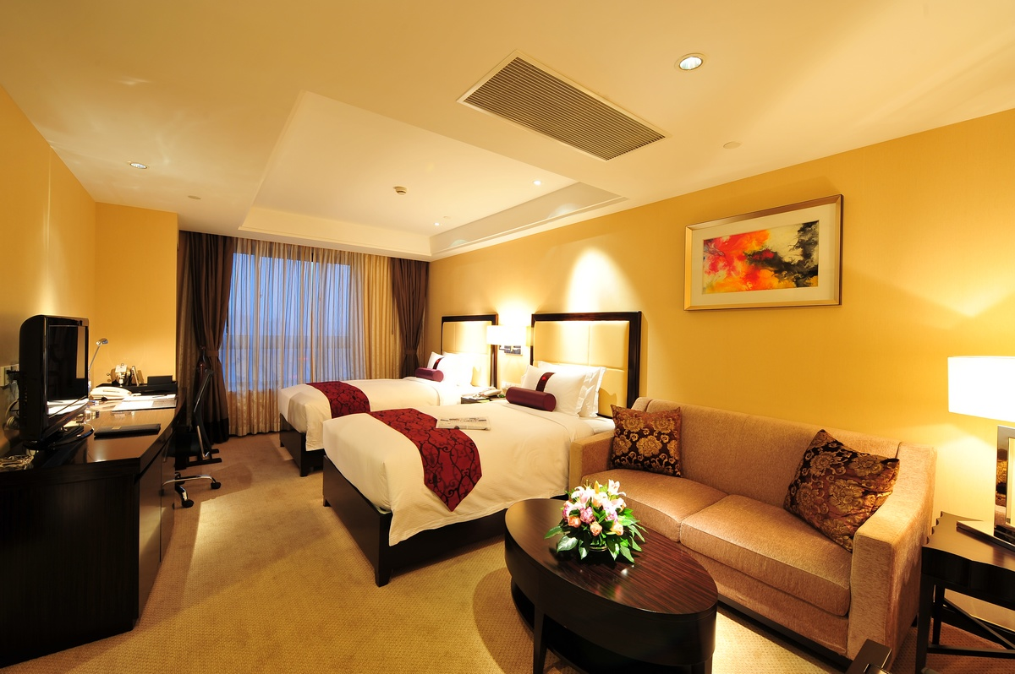
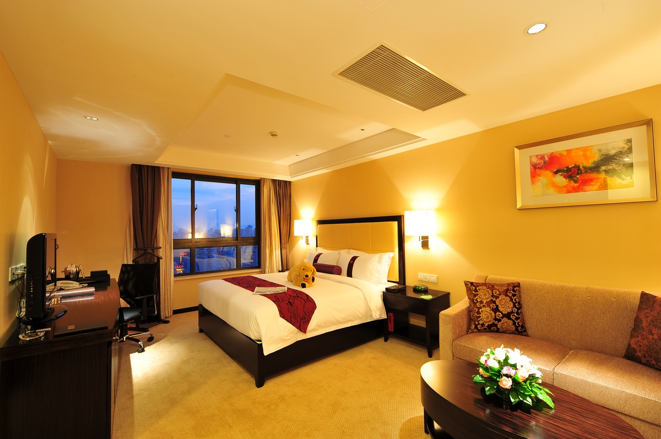
付款方式（请在□内打“√”）：
□ 公司支付所有费用 □ 客人自己支付所有费用
Contact Person/住房联系人
预订/Reservation | 蔡卢华/Maggie | 电话/Tel  传真/Fax | 8621 3398 8800  8621 3398 8899 | 邮箱/Email | reservation@xuhuihotel.com
销售/Sales | 丁郭钰/Terry | 电话/Tel  传真/Fax | 8621 3398 8388  8621 3398 8899 | 邮箱/Email | Terry.ding@xuhuihotel.com
请将预订确认信回传至传真/邮箱 。
客人签名

